АлюмСвет
Константин.

alumsvet@mail.ru www.alumsvet.ru +7 (495) 508-57-59

СВЕТИЛЬНИК СОБСТВЕННОГО ПРОИЗВОДСТВА

Модульная система освещения Alice
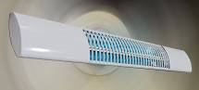

Светильники идеально впишутся в любой интерьер и помогут найти оригинальное решение светового и композиционного оформления офисных и торговых помещений. По желанию заказчика светильники комплектуются различными решетками. Благодаря применению при проектировании соединительных элементов (L, Т, Х и т.д.) возможно создание систем разнообразных конфигураций. Светильники обеспечивают хорошую освещенность и равномерное светораспределение.
Корпуса светильников и соединительные элементы выполнены из алюминиевого профиля с нанесением декоративно-защитного покрытия порошковой краской. Способы крепления светильников – непосредственно к потолку и с помощью регулируемых подвесов различной длины. Под заказ в светильник может устанавливаться аварийный блок.

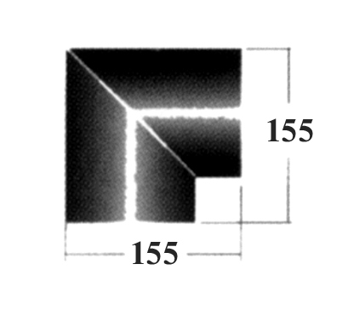
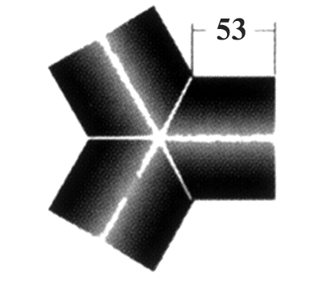
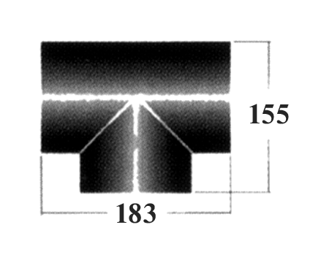

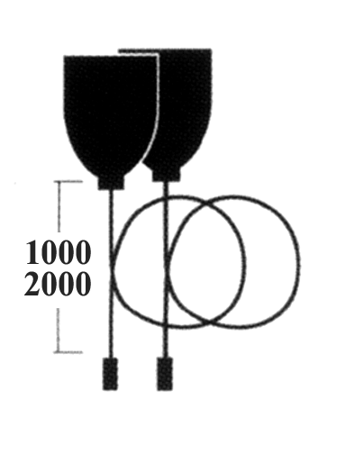

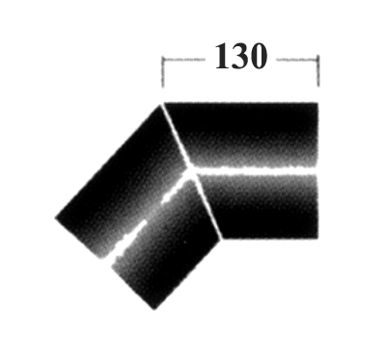
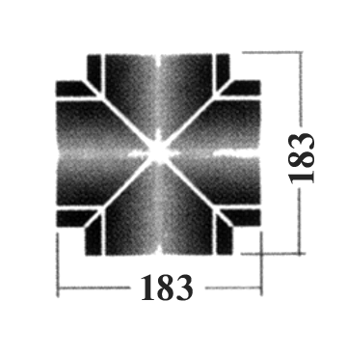

АлюмСвет
Константин

alumsvet@mail.ru www.alumsvet.ru +7 (495) 508-57-59

Прайс на модульные светильники Alice

Наименование | Размеры, мм | Масса нетто, кг | Цена(руб.)
Наименование | Размеры, мм | Масса нетто, кг | Розница | Опт | м/опт
AL 218Е (Osram) бел. | 920 х125х 45 |  | 1192
AL 218E (Osram) сер. | 920х 125х 45 |  | 1192
AL 218LED 2G13 | 860х125х45 |  | 793.1
AL 236Е(Osram) бел. | 1570 х125х 45 |  | 1449.59
AL 236Е (Osram) сер. | 1570 х125х 45 |  | 1449.59
AL 236LED 2G13 | 1434х125х45 |  | 942.42
AL 258Е(Osram) бел. | 1880 х125х 45 |  | 1675.80
AL 258Е (Osram) сер. | 1880 х125х 45 |  | 1675.80
AL 258LED 2G13 | 1720х125х45 |  | 1125.57
AL-TUB-920 | 920 х125х 45 |  | 515.63
AL-TUB-1570 | 1570 х125х 45 |  | 802.38
AL-TUB-1880 | 1880 х125х 45 |  | 938.92

Комплектующие
Решетка AL прозр. /бел. |  |  | 23.1
Решетка AL хром
Заглушка AL |  |  | 38.5
Соед. cтык AL |  |  | 24.2
AL-L |  |  | 415.8
AL-X |  |  | 604.75
AL-T |  |  | 524.04
AL-135
AL-Y |  |  | 573.1
Подвес L- 1000 |  |  | 139.7
Подвес L- 2000 |  |  | 153.67

АлюмСвет
Константин

alumsvet@mail.ru www.alumsvet.ru +7 (495) 508-57-59

СВЕТИЛЬНИК СОБСТВЕННОГО ПРОИЗВОДСТВА

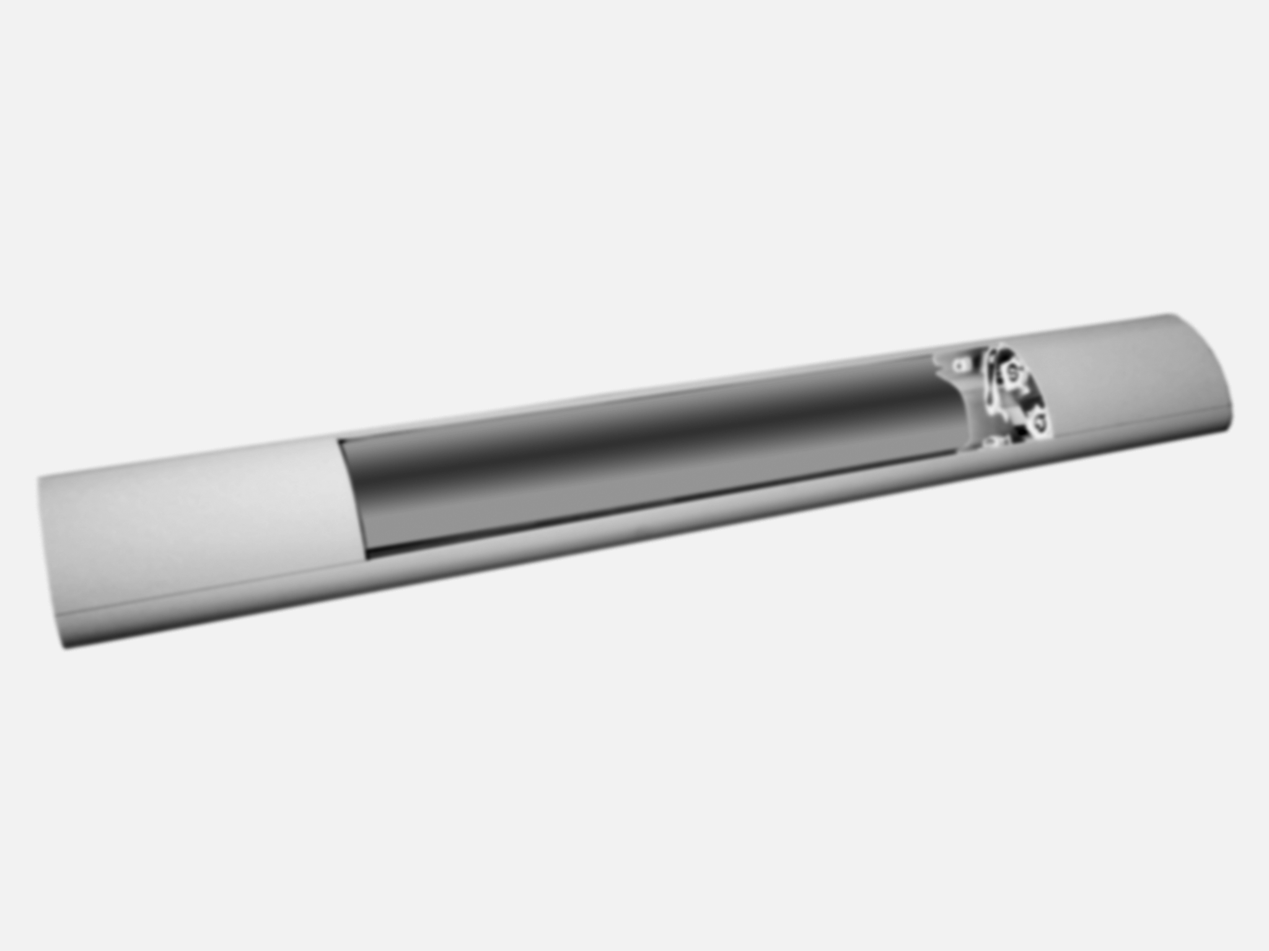
Модульная система освещения ВS

Светильники идеально впишутся в любой интерьер и помогут найти оригинальное решение светового и композиционного оформления офисных и торговых помещений. По желанию заказчика светильники комплектуются различными решетками. Благодаря применению при проектировании соединительных элементов (L, Т, Х и т.д.) возможно создание систем разнообразных конфигураций. Светильник обеспечивают хорошую освещенность и равномерное светораспределение.
Корпуса светильников и соединительные элементы выполнены из алюминиевого профиля с нанесением декоративно-защитного покрытия порошковой краской. Способы крепления светильников – непосредственно к потолку и с помощью регулируемых подвесов различной длины. Возможен шлейфовый монтаж. Под заказ в светильник может устанавливаться аварийный блок.

АлюмСвет
Константин

alumsvet@mail.ru www.alumsvet.ru +7 (495) 508-57-59

Прайс на модульные светильники тип BS
Наименование | Размеры, мм | Масса нетто, кг | Цена(руб.)
Наименование | Размеры, мм | Масса нетто, кг | Розница | Опт | М.опт
BS 218Е (Osram) бел. | 980 х127х 65 |  | 1585.44
BS 218E (Osram) сер. | 980х 127х 65 |  | 1585.44
BS 218LED 2G13 | 860х127х60 |  | 845.91
BS 236Е(Osram) бел. | 1580 х127х 65 |  | 1845.96
BS 236Е (Osram) сер. | 1580 х127х 65 |  | 1845.96
BS 238LED 2G13 | 1434х127х65 |  | 1036.03
BS 258Е(Osram) бел. | 1960 х127х 65 |  | 2028.63
BS 258Е (Osram) сер. | 1960 х127х 65 |  | 2028.63
BS 258LED 2G13 | 1720х127х65 |  | 1216.16
BS-TUB-980 | 980 х127х 65 |  | 679.92
BS-TUB-1580 | 1580 х127х 65 |  | 1045.26
BS-TUB-1960 | 1960 х127х 65 |  | 1322.39

Комплектующие
Решетка BS прозр. /бел. |  |  | 23.1
Решетка BS хром
Заглушка BS |  |  | 56.1
Соед. UNI-I |  |  | 26.4
BS-L |  |  | 484
BS-X |  |  | 649
BS-T |  |  | 569.8
BS-135 |  |  | 737
BS-Y |  |  | 573.1
Подвес UNI-Z 1000 |  |  | 139.7
Подвес UNI-Z 2000 |  |  | 153.89

